Βερολίνο, Αντίο
Tschick/ Goodbye Berlin

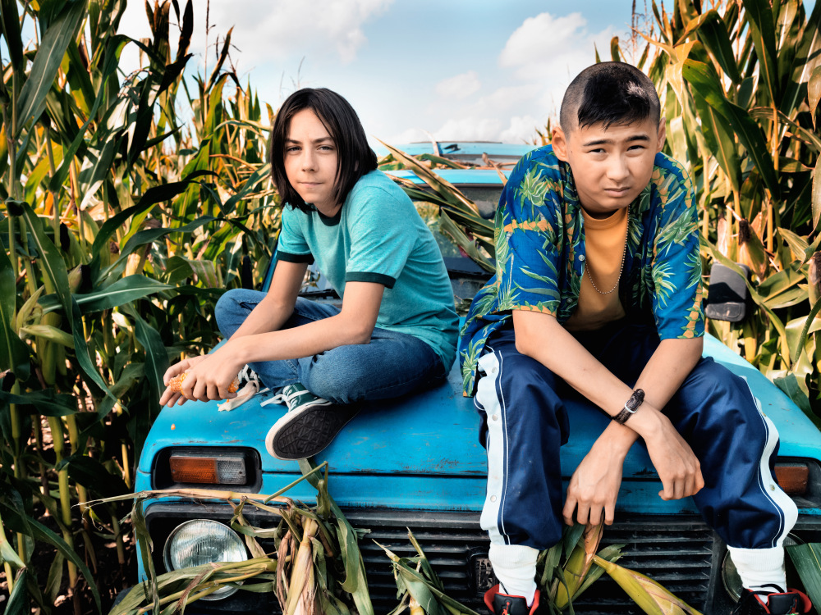

Ο αγαπημένος του ελληνικού -και όχι μόνο- κοινού Φατίχ Ακίν («Μαζί, Ποτέ», «Η Άκρη του Ουρανού», «Ο Ήχος της Πόλης», «Soul Kitchen», «Η Μαχαιριά») επιστρέφει με μια απρόβλεπτη, διασκεδαστική, συγκινητική περιπέτεια δύο εφήβων που αποφασίζουν να αφήσουν πίσω τους τη ζωή όπως την ξέρουν και να εξερευνήσουν για πρώτη φορά τον μεγάλο κόσμο που τους περιμένει εκεί έξω.

Ενώ η μητέρα του βρίσκεται σε κλινική αποτοξίνωσης και ο πατέρας του είναι σε «επαγγελματικό» ταξίδι με τη γραμματέα του, ο 14χρονος Μάικ περνά το καλοκαίρι του βαριεστημένος και μοναχός στη βίλα των γονιών του. Μια μέρα μπαίνει στη ζωή του ο Τσικ, ένα παιδί εξίσου στο περιθώριο του μικρού τους κόσμου, που γίνεται σταδιακά φίλος του. Μαζί, τα δύο παιδιά θα κλέψουν ένα αμάξι και θα αποφασίσουν να πάνε ένα ταξίδι που θα τους πάρει μακριά από το Βερολίνο. Έτσι ξεκινά μια τρελή περιπέτεια, κατά τη διάρκεια της οποίας τα δύο παιδιά θα βιώσουν νέες εμπειρίες, θα έρθουν αντιμέτωπα με πολλές προκλήσεις και τελικά θα ζήσουν ένα καλοκαίρι που δεν θα ξεχάσουν ποτέ.

Λίγα λόγια για την ταινία

«Μόλις ανακάλυψα το μυθιστόρημα, ενθουσιάστηκα»: ομολογεί ο βραβευμένος σκηνοθέτης Φατίχ Ακίν για την πρώτη του τυχαία επαφή με το μπεστ σέλερ του Βόλφγκανγκ Χέρντορφ «Tschick», που έχει συναρπάσει πάνω από 2,5 εκατομμύρια αναγνώστες, έχει κυκλοφορήσει σε πάνω από 25 χώρες και έχει κερδίσει πολλά βραβεία, εμπνέοντας μεταξύ άλλων και ένα θεατρικό έργο που ανακηρύχθηκε η μεγαλύτερη επιτυχία των τελευταίων ετών στη Γερμανία. Και δεν ήταν ο μόνος: όπως εξηγεί ο εκδότης του βιβλίου, Μάικλ Τότεμπεργκ, το ενδιαφέρον ήταν έντονο εξ αρχής. «Αρχίσαμε να λαμβάνουμε αιτήματα για τα δικαιώματα μόλις εκδόθηκε το βιβλίο, τα οποία προέρχονταν από βραβευμένους με Όσκαρ κινηματογραφιστές ως και νέους στο χώρο. Ο Βόλφγκανγκ είχε πάθος με το σινεμά και άρα ήξερε ακριβώς τι ήθελε και τι ήθελε να αποφύγει: να γίνει η ταινία μια τυπική, βαρετή κωμωδία σαν τόσες άλλες στη Γερμανία. Μου είχε πει ότι ευχαρίστως να έδινε τα δικαιώματα για χίλια ευρώ, αν ο σκηνοθέτης ήταν καλός!».

Τελικά ο εκδοτικός οίκος εμπιστεύθηκε τον παραγωγό Μάρκο Μέλιτς της Lago Film, ο οποίος αγάπησε τόσο τους χαρακτήρες και τις εικόνες που έκρυβε μέσα της η ιστορία, που αποφάσισε να δοκιμάσει κι αυτός την τύχη του με την διεκδίκηση των δικαιωμάτων. Μετά από αρκετά χρόνια, κατά τη διάρκεια των οποίων ο Χέρντορφ έχασε δυστυχώς τη μάχη με τον καρκίνο, ο Μέλιτς ένωσε τις δυνάμεις του με τον σεναριογράφο (και φίλο του Χέρντορφ) Λαρς Χούμπριχ και ξεκίνησαν δουλειά στο σενάριο – κάτι το ανορθόδοξο σε σχέση με αυτό που συνηθίζεται στη βιομηχανία. «Σκεφτήκαμε ότι αν κάναμε καλή δουλειά, το ίδιο το σενάριο θα έπειθε την άλλη πλευρά ότι είμαστε ιδανικοί να αναλάβουμε την ταινία. Ακούγεται τρελό αλλά για εμάς ήταν μονόδρομος», εξηγεί ο Μέλιτς.

Εννιά εβδομάδες πριν την έναρξη των γυρισμάτων, η παραγωγή αντιμετώπισε μια μεγάλη κρίση: ο τότε σκηνοθέτης αναγκάστηκε να αποχωρήσει λόγω άλλων πρότζεκτ και του πιεσμένου χρονοδιαγράμματός του. Καθώς η ταινία διαδραματίζεται το καλοκαίρι, η αναβολή των γυρισμάτων ήταν αδύνατη κι έτσι οι παραγωγοί βρέθηκαν στη δυσάρεστη θέση, ελάχιστο καιρό πριν την πρώτη μέρα των γυρισμάτων, να πρέπει να βρουν κάποιον με το ταλέντο, τον επαγγελματισμό και την rock n’roll ευαισθησία που ταίριαζαν στο πρότζεκτ, αλλά και ταυτόχρονα κάποιον αρκετά θαρραλέο που θα δεχόταν να αρχίσει εντατική δουλειά αμέσως για να καταφέρει να ανταπεξέλθει στην πρόκληση.

Ο άνθρωπός τους ήταν τελικά ο Φατίχ Ακίν. «Πήρα τηλέφωνο τον Φατίχ», λέει ο Μέλιτς, «και τον συνάντησα το ίδιο απόγευμα, ήταν τυχαία στο Βερολίνο. Είχε προγραμματίσει τα γυρίσματα μιας άλλης ταινίας, αλλά είχε αναγκαστεί να τα αναβάλει κι αυτός. Του έδωσα το σενάριο και τον διαβεβαίωσα ότι μπορούσαμε να το δουλέψουμε όσο ήθελε. Μέσα σε λίγες μέρες είχε αρχίσει δουλειά – δεν είχαμε χρόνο για οτιδήποτε άλλο, το τρένο είχε ήδη φύγει από το σταθμό!». «Το ότι ανέλαβα την ταινία εκείνη την στιγμή», λέει ο Ακίν από τη μεριά του, «ήταν η πιο σημαντική απόφαση που είχα πάρει ποτέ. Ήταν ακριβώς ό,τι χρειαζόμουν εκείνη τη στιγμή στη ζωή μου. Η ταινία αυτή με έσωσε από κάθε άποψη».

Μία από τις σημαντικότερες αποφάσεις του Φατίχ Ακίν ήταν το να διασφαλίσει την όσο δυνατόν πιο αυθεντική μεταφορά της ιστορίας στο σινεμά, κυρίως όσον αφορά τους πρωταγωνιστές του. Όπως λέει, «ήθελα νέα, φρέσκα πρόσωπα που θα φαίνονταν τελείως αταίριαστα πίσω από το τιμόνι. Έπρεπε να πιστεύει ο θεατής ότι μονίμως φοβούνται μήπως τα πιάσουν».

Τα γυρίσματα ξεκίνησαν στις 14 Σεπτεμβρίου και ολοκληρώθηκαν στις 13 Νοεμβρίου. Ήταν η πρώτη επαφή με τον κινηματογράφο για τον Άναντ Μπάτμπιλεγκ, που υποδύεται τον Τσικ. Πώς είδε τον περιπετειώδη ρόλο του; «Ο Τσικ αρχικά μοιάζει μυστηριώδης και ένα παιδί που δεν θα τα καταφέρει στη ζωή. Τελικά όμως καταλαβαίνεις ότι είναι πολύ καλός και έξυπνος». Ο «συνένοχός του» στην περιπέτεια, Τρίσταν Γκόμπελ (που υποδύεται τον Μάικ στην ταινία), λέει για τον δεσμό που δένει τους δύο ήρωες: «Μοιάζουν εντελώς διαφορετικοί αλλά τελικά δεν είναι τόσο. Είναι και οι δύο κάπως στο περιθώριο και δεν περιμένουν τίποτα από τους γονείς τους». Η φιλία μπροστά από τις κάμερες εξελίχθηκε σε φιλία και πίσω από αυτές: «Ήμαστε καλοί φίλοι πριν αρχίσουμε και πολύ καλοί φίλοι όταν τελειώσαμε».

Οι γονείς και η χήρα του συγγραφέα παρέμειναν ενήμεροι για το πρότζεκτ και έδωσαν τις ευλογίες τους όταν το είδαν ολοκληρωμένο, ανακουφισμένοι που η ταινία συλλαμβάνει ιδανικά το πνεύμα και την καρδιά του βιβλίου. Τίποτα δε θα μπορούσε να είναι καλύτερο για τον σκηνοθέτη της από αυτήν την έγκριση και τη διαβεβαίωση ότι κατάφερε να αποτυπώσει στην ταινία όλα αυτά που έκαναν το βιβλίο τόσο αγαπητό: «Η ταινία αυτή σε κάνει να αισθάνεσαι όμορφα. Είναι μια χαρούμενη ταινία, μια αστεία ταινία, έχει και μια ιδέα από σκοτάδι και ενίοτε μελαγχολικές στιγμές. Αλλά δεν χάνει ποτέ το πνεύμα ή την φρεσκάδα της. Είναι λογικό που το μήνυμά της είναι: “Μην σκέφτεσαι υπερβολικά – απλώς ανάλαβε δράση. Απλώς καν’ το”».

Συνάντηση με τον σκηνοθέτη ΦΑΤΙΧ ΑΚΙΝ

Πώς ανακαλύψατε το βιβλίο;
Ήμουν σε ένα μεγάλο συνέδριο για βιβλία και ρώτησα στο περίπτερο του συγκεκριμένου εκδοτικού οίκου αν είχαν κάτι να προτείνουν. Μία από τις προτάσεις τους ήταν το «Tschick». Το ρούφηξα πραγματικά. Και όσο το διάβαζα, σκεφτόμουν πόσο ήθελα να το κάνω ταινία. Μία βασική στιγμή της ιστορίας είναι όταν ο Τσικ και ο Μάικ κοιτούν τα αστέρια και συνειδητοποιούν πόσο μικροί είναι. Όταν το τελείωσα, απευθύνθηκα αμέσως στον Μάικλ Τότεμπεργκ, που δουλεύει στον εκδοτικό οίκο, για να αγοράσω τα δικαιώματα. Ήμουν ένα από τα πολλά ονόματα και η απόφαση πήρε καιρό, εγώ δούλευα στο μεταξύ σε κάτι άλλο. Έμαθα ότι ένας άλλος σκηνοθέτης το είχε αναλάβει αλλά έναν χρόνο μετά, το πρότζεκτ επανήλθε σε μένα.

Συνήθως είστε και παραγωγός στα πρότζεκτ σας. Άλλαξε αυτή η νέα κατάσταση τις συνήθειές σας;
Όχι, δε νομίζω. Οι παραγωγοί με εμπιστεύτηκαν και μου έδωσαν αρκετή ελευθερία – δε θυμάμαι ούτε μία διαφωνία μαζί τους, κάτι που δεν συμβαίνει συχνά. Αυτό που ήταν νέο για μένα ήταν το ότι το συνεργείο είχε ήδη στελεχωθεί. Δουλεύω σχεδόν πάντα με τους ίδιους ανθρώπους, είναι κάτι σαν γάμος. Δουλεύουν εκείνοι με άλλους σκηνοθέτες, αλλά όχι εγώ. Ήταν πολύ αναζωογονητικό.

Πόσο χρονών είναι οι πρωταγωνιστές; Πώς τους βρήκατε;
Ήταν 13 ετών όταν γυρίσαμε την ταινία. Ήθελα νέα, φρέσκα πρόσωπα που θα φαίνονταν τελείως αταίριαστα πίσω από το τιμόνι. Έπρεπε να πιστεύει ο θεατής ότι μονίμως φοβούνται μήπως τα πιάσουν. Δεν έχεις μεγάλη ποικιλία επαγγελματιών σε αυτήν την ηλικία, αν και ο Τρίσταν είχε εμπειρία. Με εντυπωσίασαν και οι δύο στα δοκιμαστικά τους.

Έχετε συνηθίσει να δουλεύετε με δικά σας σενάρια. Πώς ήταν η δουλειά σε ένα πρότζεκτ που βασίζεται σε βιβλίο; Νιώθατε ότι μπορούσατε να κάνετε οτιδήποτε με το βιβλίο;
Όσο υπάρχουν λογοτεχνικές μεταφορές στο σινεμά, υπάρχουν και αντιδράσεις. Το βιβλίο στη δική μας περίπτωση είναι ήδη αρκετά κινηματογραφικό. Όλοι έχουν το αγαπημένο τους κομμάτι, αλλά δεν αισθανόμουν ότι κάποιος με επιτηρούσε ή κάτι τέτοιο. Όταν δούλευα το πρότζεκτ αυτό, αισθανόμουν όπως όταν διάβαζα το βιβλίο. Χρησιμοποίησα πολλά, αλλά έπρεπε να τα μεταφέρω στην πραγματική ζωή.

Μερικές τοποθεσίες είχαν ήδη επιλεγεί αλλά έπρεπε να αναζητήσετε κι εσείς αρκετές.
Καλύψαμε σχεδόν 20 χιλιάδες χιλιόμετρα μόνο στην ανατολική Γερμανία για το ρεπεράζ. Βενζινάδικα, χιλιόμετρα δρόμου, δασώδεις περιοχές, επαρχιακοί δρόμοι. Είναι ένα “eastern”, ένα κλασικό road movie. Πολλά από αυτά που ζουν οι ήρωες, προσπάθησα να τα ζήσω κι εγώ για να μου δώσει καλύτερη οπτική γωνία. Αυτό είναι ίσως το πιο δύσκολο γύρισμα που έχω κάνει ποτέ.

Ποια ήταν η κατεύθυνση για την διεύθυνση φωτογραφίας;
Όλα είχαν να κάνουν με την αυθεντικότητα και την αξιοπρέπεια. Πρέπει ο θεατής να είναι στο ίδιο επίπεδο με τους πρωταγωνιστές, να μην τους κοιτάς αφ’ υψηλού με την κάμερα και έτσι με έναν τρόπο να τους κοροϊδεύεις. Δεν χρειάζονται εντυπωσιασμοί στην φωτογραφία – η αφαίρεση είναι πάντα καλύτερη. Οι καλοί χαρακτήρες, η δυνατή ιστορία, η περίτεχνη φωτογραφία: αυτά θα σε κάνουν να ξεχωρίσεις.

Το βιβλίο είναι ανοιχτό σε πολλές ερμηνείες: είναι μια ταινία για ένα ταξίδι, για την ενηλικίωση, μιλά για την φιλία και την ομοφυλοφιλία. Όταν κάνεις μια ταινία που βασίζεται σε βιβλίο, πάντα αφήνεις κάτι εκτός. Εσείς τι αφήσατε εκτός;
Το τεράστιο καστ χαρακτήρων. Η δομή του βιβλίου, που είναι ουσιαστικά μια παράθεση διαφόρων επεισοδίων, δε λειτουργεί σε ταινία. Πάντως, κάποιες λεπτομέρειες βρίσκουν τον τρόπο και τελικά χωρούν.

Πόσο κοντινή είναι αυτή η ταινία σε βιβλία όπως τα «Tom Sawyer», «Huckleberry Finn» και «Catcher in the Rye»;
Είναι σαν αδέλφια, ή ίσως εγγονή τους. Στις μέρες μας, οι ιστορίες για εφήβους έχουν συνήθως στοιχεία φαντασίας, όπως τα «Transformers» ή τα «Hunger Games». Παλιά ήταν πιο προσγειωμένα στην πραγματικότητα, ταινίες όπως τα «Stand by Me», «The Breakfast Club» ή «Rumble Fish». Η ταινία μου ακολουθεί αυτήν την παράδοση.

Τι ήταν το σημαντικότερο που μάθατε κάνοντας την όγδοη ταινία σας;
Ότι σε επτά εβδομάδες μπορείς να κάνεις μια ταινία τόσο δύσκολη όσο αυτή. Αν δεν ήμουν έμπειρος, δε θα τα είχα καταφέρει. Έμαθα να τηρώ το πρόγραμμα και να μένω εντός προϋπολογισμού, έμαθα να αποδέχομαι τη δουλειά που έχει γίνει πριν από μένα και να την κάνω δική μου. Δεν θα δίσταζα να δουλέψω σε άλλο πρότζεκτ στο οποίο δεν είμαι παραγωγός. Παλιά ήμουν κάπως αρνητικός στην ιδέα, αλλά τώρα σκέφτομαι, «Ποτέ μη λες ποτέ!».

Λίγα λόγια για τον συγγραφέα του βιβλίου

Ο Wolfgang Herrndorf (Βόλφγκανγκ Χέρρντορφ) γεννήθηκε το 1965 στο Αμβούργο. Σπούδασε καλές τέχνες και εργάστηκε, μεταξύ άλλων, ως σκιτσογράφος στο σατυρικό περιοδικό Titanic. Το 2002 κυκλοφόρησε το πρώτο μυθιστόρημά του με τίτλο In Plüschgewittern. Το 2008 τιμήθηκε με το Γερμανικό Βραβείο Διηγήματος για το βιβλίο τoυ Diesseits des Van-Allen Gürtels. Ακολούθησε το «Βερολίνο, γεια».
Γνωρίζοντας ότι είναι βαριά άρρωστος, τα τελευταία χρόνια μοιραζόταν τις σκέψεις του στο προσωπικό του ιστολόγιο. Έφυγε στα 48 του χρόνια, όρθιος όπως το αποφάσισε. Στο ιστολόγιό του, η συμβία του γράφει: «Τέλος. Ο Wolfgang Herrndorf αυτοπυροβολήθηκε τη Δευτέρα 26 Αυγούστου 2013 στις 23.15 στην όχθη του καναλιού Χοεντσόλερν».
Στην Ελλάδα κυκλοφόρησε το 2015 από τις εκδόσεις Κριτική, σε μετάφραση Απόστολου Στραγαλινού, με τον τίτλο «Βερολίνο, γεια», το βιβλίο στο οποίο βασίζεται η ταινία του Φατίχ Ακίν. Οι Έλληνες αναγνώστες επιφύλαξαν πολύ θερμή υποδοχή σε αυτή την έκδοση, ενώ και η κριτικοί βιβλίου το ξεχώρισαν αμέσως.

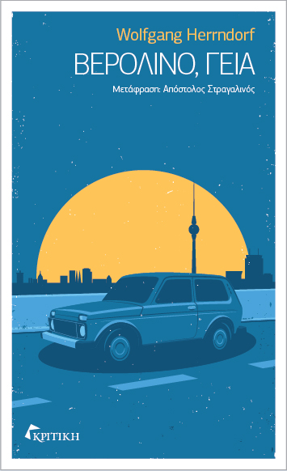

Μετά τον θάνατο του Χέρρντορφ εκδόθηκε το τελευταίο του μυθιστόρημα, που δούλευε τους τελευταίους μήνες της ζωής του, μεταξύ τριών επεμβάσεων στον εγκέφαλο, το «Εικόνες της μεγάλης αγάπης», που θα κυκλοφορήσει και αυτό από τις εκδόσεις Κριτική το 2017, πάλι σε μετάφραση Απόστολου Στραγαλινού.

9 ΜΑΡΤΙΟΥ ΣΤΟΥΣ ΚΙΝΗΜΑΤΟΓΡΑΦΟΥΣ
ΑΠΟ ΤΗ ROSEBUD.21

Δείτε το τρέιλερ:
https://www.youtube.com/watch?v=8angn-b-W9M
Αφίσα & Φωτογραφίες:
https://webjar.wetransfer.com/downloads/8914cfaba9a91b20045c7c412e434f0720170221101049/95e0f5
Σκηνοθεσία: Φατίχ Ακίν
Σενάριο: Λαρς Χούμπριχ
Ηθοποιοί: Τρίσταν Γκόμπελ, Άναντ Μπάτμπιλεγκ, Μερσέντες Μίλερ, Άνια Σνάιντερ, Ούβε Μπομ
Διάρκεια: 93 λεπτά
Διανομή: Rosebud .21, Seven Group

